Музей – заповедник «КИЖИ»
Коль, помянуть кого хотим мы не добром,
Честим его дела: - топорная работа…
Но есть в Кижах собор.
Он срублен топором,
И меркнет перед ним любая позолота.
Н.Рыленков
Маленький островок Кижи ещё в XV веке был центром большого округа – Спасского Кижского погоста. 1538 годом помечен документ, где упоминается Кижский погост. Спасский Кижский погост значится и в песцовой книге 1563 года, принадлежащий перу Андрея Лихачёва. В состав погоста входили деревни на множестве окрестных островов и на самом Заонежском полуострове. В XVI веке более 100 деревень, расположенных на островах Онежского озера объединились, с административным центром в Спасско Кижском погосте. Здесь жили представители светской и церковной власти, стоял стрелецкий гарнизон. Здесь стояли высокие церкви – предшественники существующих построек. Они были видны из далека и своей внушительностью подчеркивали значение села. Звон колоколов разносился по всей округе. Особенно выделялся «малиновым» звоном колокол голландской работы, отлитый в 1559г. Сотни крестьян из окрестных волостей съезжались сюда на лодках, толпились в трапезных церквях, шумели в лавках, ремесленных мастерских и питейных заведениях.
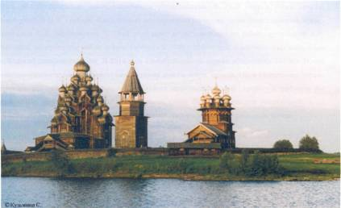
Кижский ансамбль
Архитектурные ансамбли создаются тясячилетия. В музей, под открытым небом, на острове Кижи, устремляются миллионы туристов со всех концов света по водным просторам Онежского озера, для того, чтобы узреть одно из чудес света - Преображенскую церковь, построенную без единого гвоздя. Шедевром деревянной архитектуры называют и весь музей-заповедник, расположенный на одном из 1650 островов Онеги.
Ансамбль древнего Спасского Кижского погоста состоит из трёх зданий: главной Преображенской церкви (1714г.), малой Покровской церкви (1764г.) и стоящей между ними колокольни (1874г.), которую построили на месте более старого сооружения. Эти здания различны по архитектурным типам, по своим формам, общим очертаниям и возведены в разное время. Тем не менее – Кижский погост не стал нагромождением построек, случайно оказавшихся рядом. Все эти здания образуют единый целостный художественный ансамбль.
Преображенская церковь – смысловой центр всего Кижского ансамбля. Остальные постройки более скромны, сдержаны, они подчиняются ей. Каждое из Преображенская церковь – смысловой центр всего Кижского ансамбля. Остальные постройки более скромны, сдержаны, они подчиняются ей. Каждое из этих зданий тонко подчёркивает особенности главного сооружения Преображенская церковь по своему назначению – церковь летняя. Службы здесь проводились по особо торжественным праздникам, да и то лишь в течение короткого северного лета. Будучи своеобразной архитектурной доминантой, видимой за множество вёрст, обладая большой силой эмоционального воздействия, она как бы призвала под свою сень народ для обсуждения общественных дел.
Так Преображенская церковь и была задумана, о чём свидетельствуют, в частности, малые, в отличие от других храмов, размеры алтаря и высокое крыльцо – трибуна, у которого постоянно собирались шумные мирские жители.
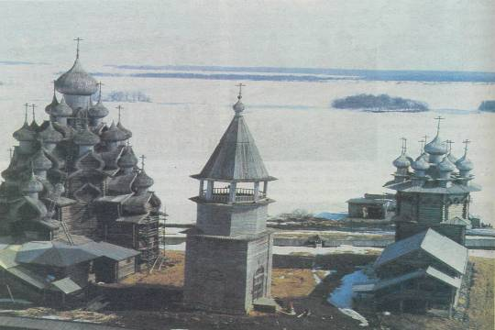
Основу этого, казалось очень сложного сооружения, составляет мощный восьмигранный сруб. Подобная конструкция церквей известна издавна, она давала возможность сделать церковь высокой и вместительной. Венчалась такая конструкция шатром.
«Кижи» Заповедник
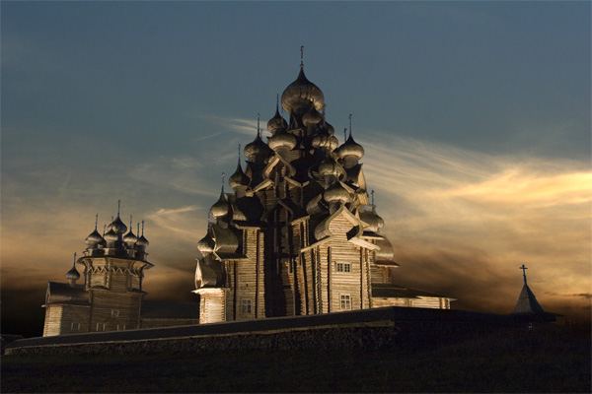
«Преображенская церковь» (Ночью)

«Преображенская церковь»

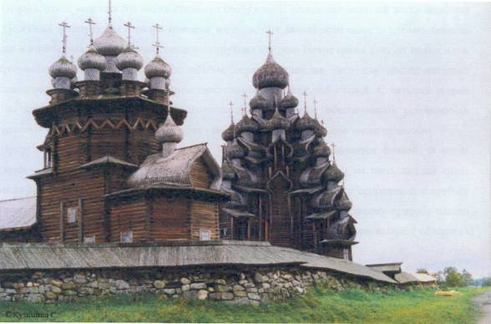

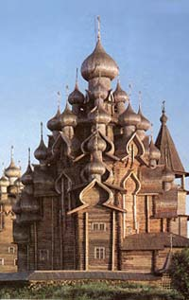
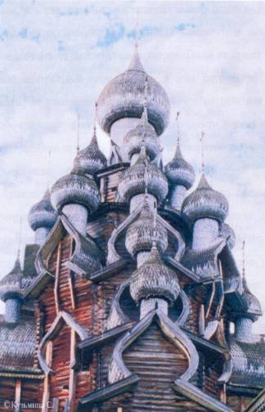

«Преображенская церковь»
Новое время диктует новые идеи. Мастер увеличивает высоту основного объёма церкви, ставя на него два последовательно уменьшающихся восьмигранника, которые завершаются центральной главой. С четырёх сторон света к основному срубу прилегает четыре прируба, которые обеспечивают устойчивость сооружения и увеличивают объём помещения – церковь посещало большое число прихожан.
Прирубы имеют ступенчатое покрытие. Каждая ступень заканчивается бочкой. В месте сопряжения основного восьмигранника с меньшим, который поставлен на него, каждая грань основания венчается таким же покрытием. Второй восьмигранник в месте сопряжения с третьим окаймляет пояс из четырёх бочек с главками. С восточной стороны к основному прирубу сделан прируб который также завершается главкой. С Запада церковь опоясывает обширная трапезная.
Завершения из двадцати двух глав придало сооружению торжественность и величие, выразительный, чёткий силуэт. Купола расположены ярусами, которые поднимаются к центральной главе. Первый и второй ярусы – на уступах боковых прирубов, третий на главном, большом восьмиграннике, четвёртый – на следующем, среднем восьмиграннике, пятый ярус образован самой верхней, венчающей здание главой, поставленной на верхний маленький восьмигранник. Дополнительная, двадцать вторая глава помещена над алтарём.
В облике церкви нет и намёка на хаотичное нагромождение дробных форм. Все элементы согласованы и подчинены единой идее. Каждая часть постройки подчёркивает динамичность общей композиции.
Ступенчатость, пирамидальность заключаются уже в соотношении основных объёмов: красота частей нарастает от двух ступенчатых боковых прирубов к центральным восьмигранникам. Устремлённость ввысь подчёркнута и заострёнными бочками. Ощущение движения достигает предельной силы в ярусах главок, словно взбегающих по уступам крыш. Для создания оптической иллюзии увеличения высоты отдельных элементов и церкви в целом, зодчие решились - на отклонение от вертикали северного и южного прирубов при этом уклон от правильного отвеса достиг 15 сантиметров. Такой же приём обнаружен и при измерении диаметра барабана центральной главы: внизу он на семь сантиметров шире. Все отклонения не уловимы для глаз, поскольку из воздействие, лежит не в сфере мер длины, а в арсенале средств художественной выразительности, где нет и не может быть ничего случайного и незначительного, и где – не постижимое разумом «чуть – чуть» играет важную роль в создании выдающегося образа.
Архитектура Русского Севера необыкновенно связана с природой. Сооружения гармонируют с окружающей местностью, кажется, что некоторые элементы подсказаны природой и позаимствованы у неё. Если посмотреть на церковь издалека, то она похожа на огромную ель – чешуйчатые главки похожи на еловые шишки, бочки напоминают вздыбленные волны, и подобное сходство не случайно. Природа подсказала мастерам эту оптимальную конструкцию и наиболее обтекаемые формы, так как это способствует долговечности сооружения.
Преображенская церковь сегодня - прежде всего памятник, одухотворённый народным гением, находившим силы творить даже в самых тяжёлых условиях.
Убранство куполов
Купола «главки» церквей привлекают внимание своей нарядностью. Но вычурное украшение чуждо народному зодчеству. Покрытие главок чешуйками – лемехом продиктовано целесообразностью и многовековым опытом. Лемех изготавливается из осины, так как, её легко обрабатывать топором. Осиновый лемех не коробится под дождём и солнцем, обеспечивая тем самым - надёжность покрытия. Обшивку лемехом выполняется рядами, начиная снизу. При этом каждый последующий ряд закрывал стыки между дощечками предыдущего. Самые миниатюрные дощечки лемеха подведены под основания крестов. Зодчими давно была подмечена особенность осины - менять свой окрас в зависимости от освещения. Эти свойства осины, были использованы зодчими при строительстве Преображенской церкви. Все детали, одетые лемехом, чутко реагируют на освещение – то золотятся во время грозы, то становятся багряными на закате. Чтобы оценить работу кижских кровельщиков, надо принять во внимание, что количество лемеховых пластинок на бочках и главах Преображенской церкви – достигает более тридцати тысяч. Каждый лемех вытесан топором, и в каждом чувствуется – душа и тепло рук мастера.
Преображенская церковь – памятник инженерного искусства
Преображенская церковь не комбинация традиционных форм и мотивов. Она «рождена» своей эпохой. Многие признаки связывают памятник с русским зодчеством конца XVII – начала XVIII века. Это и ярусное построение, особенная нарядность и живописность общего облика. Щедрое обилие форм, напряжённые изгибы сложных пересекающихся линий, глубокие контрасты цвета, теней на её стенах, уступах кровель и чешуйчатых главках; художественный ритм в размерах куполов, подчеркивающий их движение к центральной главе и исключающий впечатление монотонного повторения; хрупкие очертания крестов, придающих ажурность строгому контуру постройки и смягчающих замкнутость общего силуэта; динамика композиции – всё это напоминает архитектуру барокко в её своеобразном древнерусском варианте.
Помимо исключительных художественных достоинств, Преображенская церковь – уникальный памятник инженерного искусства России начала XVIII века. Именно эта ценностная сторона памятника заслуживает внимания, но зачастую сводится лишь к толкованию – о безгвоздевой конструкции церкви. Срубы здания сложены в основном способом «в обло», в отдельных случаях применена кладка венцов «в шип». Подобным способом, даже лет двадцать назад, сооружалось большинство деревянных построек, причём венцы сруба никогда не соединялись гвоздями. В этом смысле – Преображенская церковь ни чем не отличается от современной рублённой постройки.
При возведении Преображенской церкви строители думали не только о красоте её форм, но и о конструктивно-технической стороне, от которой зависела её сохранность.
Повалы, бочки, палицы, причёлины, подзоры – всё это создано для защиты здания от разрушающего действия осадков. Церковь, которая была открыта для всех ветров, даже при косом дожде – быстро продувалась и высыхала.
Кроме этого, основной восьмигранник представлял собой, как бы, - аэродинамическую трубу, в зависимости от разницы температуры внутри и снаружи помещения, в которой циркулируют воздушные потоки.
Все брёвна, уложенные в сруб, несут на себе отчётливые следы обработки топором. Рубленые торцы брёвен оставляют неизгладимое впечатление, - при их обработке, действительно не применялась пила, вошедшая в обиход только в XIX веке. Но Русский Север не был отсталым в техническом прогрессе. Оказывается, что при поперечной рубке древесины – поры её накрепко забиваются и становятся недоступными для влаги. Уже давно было подмечено, что «рубленые» здания – сохраняются дольше и лучше. Преображенская церковь – служит лучшим тому примером.
Ценность Преображенской церкви многозначна. Это блестящий синтез – архитектуры, живописи, прикладного искусства и инженерной мысли Русского Севера начала XVIII века. Как всякое гениальное творение, созданная руками северных мастеров, она стала ярким памятником всей русской культуры и принадлежит не только своему времени, но и близка нам – живущим в XXI веке.
В 20014 году Преображенской церкви исполнится 300 лет. Но, к сожалению, дерево – материал недолговечный, и состояние уникального памятника вызывает тревогу и требуется его конструктивное укрепление. В 2004 году церковь была закрыта для посетителей, а на просушке находятся брёвна, которыми позже заменят отслужившие уже свой срок – венцы.
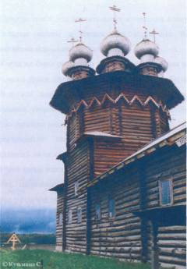
Покровская церковь
Прошло полвека, и рядом с Преображенской церковью
поднялось многоглавие Покровской церкви. Сложность при её строительстве состояла в том, что нужно было, не только
возвести храм, но и сделать его составной частью будущего
ансамбля.
Покровская церковь меньше и проще Преображенской.
В основу композиции здания был положен объём основного
церковного помещения – восьмигранник на четырёхграннике,
который связывает в единый комплекс – придел алтаря,
трапезную, крыльцо и сени.
В целом, памятник отличается ясным, видимым с первого взгляда, композиционным построением, в котором каждая из составляющих свободно реализует свои неповторимые выразительные средства – будь то фасонный излом бочечной кровли алтаря, нарядное многоглавие верха или гостеприимное крыльцо. В согласии образного языка отдельных частей сооружения велика роль ключевого элемента эмоционального воздействия – восьмигранника.

Особенности архитектуры
Восьмигранник играет важную роль в создании живописного силуэта: поставленный на мощный четырёхгранник, обогащённый плавным расширением сруба в верхней части, повалом, окаймлённый фронтонным поясом, он резко выделяется на фоне светло-серого неба. Ощутимая кряжистость, несомненная мощь сильно констатируют с лёгкостью венчания, и от этого всё девятиглавие кажется невесомым, парящим в воздухе. Контрастные построения – отличительная особенность архитектуры Покровской церкви – служат созданию ярко индивидуального художественного образа и играет существенную роль в образном стиле ансамбля в целом.
Центральный столп Покровской церкви традиционен для церквей подобного типа. Как стоявшие на западном побережье Онежского озера и не сохранившиеся церкви: - села Деревянное 1683 года; и Варлаамовская церковь Рыборецкого погоста 1693 года. Эти храмы были увенчаны шатрами, и есть предположения, что и Преображенская церковь, первоначально была – шатровой, и лишь впоследствии, ради создания более целостного ансамбля, ей было придано, уникальное ныне существующее – девятиглавие.
При восприятии Покровской и Преображенской церквей большое значение для понимания единства их композиционного ансамбля имеют – крыльца. Они подняты высоко над землёй, возвышаясь над оградой, и зрительно связывают воедино оба памятника, как бы подчеркивая – линию горизонта.
По конструкции, декоративным деталям крыльцо Покровской церкви похоже на крыльца крестьянских домов – та же простота, выразительность, отточенность каждой детали. Многое роднит эту церковь с гражданскими постройками: - кладка сруба в «обло», высокий подклет и безгвоздевая крыша с потоками, причелинами и полотенцем.
Конструкция безгвоздевой крыши очень проста: брёвна, образующие треугольные фронтоны противоположных стен, связываются попарно длинными продольными брусьями – слегами, в полученный каркас врубаются, небольшого сечения, перекладины с загнутыми кверху концами. На окончание этих перекладин укладывали квадратного сечения брус с глубоким пазом со стороны, обращённой к гребню крыши, в этот паз вставлялись нижние теса. Два ската, полученных таким образом, накрывались сверху массивным брусом с вырубленным заранее желобом, под которым и сходились кровельные плоскости. Верхний брус, получивший название – шелома, предохраняет стык скатов от попадания воды и закрывает тёс.
Сруб здания возведён на сплошном фундаменте из местного камня, в нижней части устроен высокий, достигающий двух метров – подклет. Покровская церковь была задумана как зимний храм. Поэтому желание максимально поднять над землёй уровень пола внутренних помещений – рационально оправдан. Сруб сложен по способу «в шип» и «в обло», причём последний приём нашёл применение лишь при возведении несущих конструкций.
Как и в каждом деревянном памятнике, здесь создана надёжная система водоотвода, продуманная не только в целом, но и в деталях. Первым элементом её служит лемеховое покрытие барабанов и полиц, служащие дополнительным водостоком. Восемь скатов кровли устроены под углом, что способствует быстрому стоку воды. Крыша над восьмигранником, благодаря постепенному расширению сруба, далеко выносится от сруба, защищая его от попадания влаги. Полицы над углами основного помещения и ската крыши над сенями и трапезной дополняют комплекс средств, предохраняющие сруб от губительного действия влаги.
Интерьер церкви построен наподобие – анфилады, внимание каждого переступившего порог сеней приковывается к виднеющемуся сквозь широкий портал трапезной – живописному иконостасу. Таков был, по видимому – замысел строителей Покровской церкви. К сожалению, первоначальный облик интерьера подвергся значительным искажениям в XIX веке.
Колокольня
По свидетельствам формулярных ведомостей о церквах Кижского погоста петрозаводского уезда за 1852 год, существовавшая в то время колокольня изрядно обветшала. К постройке новой приступили в 1862 году. Но согласно другому документу, «Сведения о состоянии Кижского прихода по указанию ежегодного донесения», старую колокольню срыли и, заложив фундамент, в том же году построили новую. Однако это сооружение выглядело столь негармонично рядом с существующими церквями, что вскоре колокольню было решено перестроить.
Работа была передана «на подряд крестьянину Повелецкого уезда Пудожского общества Сысою Осипову, который все плотничьи и столярные работы произвёл добросовестно и прочно» (В церковной летописи Кижского погоста за 1874 год указано имя подрядчика – Сысой Осипович Петрухин).
Перестройка была завершена в 1874 году.
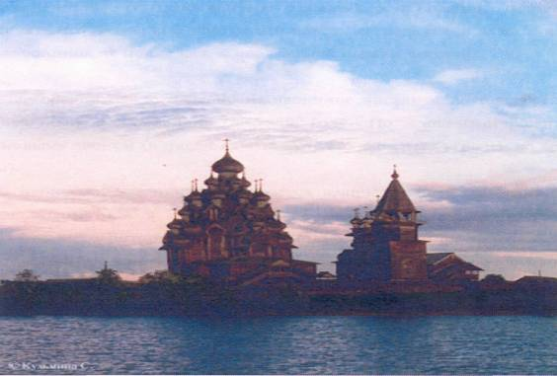

Возводя новую колокольню, мастера – плотники существенно изменили объём и пропорции её предшественницы.
Каждый из памятников ансамбля отмечен печатью своей эпохи. Черты, свойственные деревянной архитектуре конца XIX века, связались на облике кижской колокольни. Однако она несёт на себе не только печать времени, в основе её – традиционные приёмы, сложившиеся в народном зодчестве в предшествующее время.
Об этом свидетельствуют и выбор места для возведения нового сооружения, безошибочно определённый ещё в начале XVIII века при постройке колокольни - предшественницы, и издавна излюбленная плотниками композиция «восьмигранник на четырёхграннике» с шатровым венчанием. Уже одно это говорит о ценности памятника и ставит его в ряд многочисленных, но к сожалению, не дошедших до нашего времени сооружений подобного типа, ассоциирующихся с суровыми сторожевыми башнями рубленных деревянных крепостей.
Высота кижской колокольни – 27 метров. Будучи хорошо увязана шатровым венчанием с общей пирамидальной композицией Преображенской церкви, с подчёркнуто столпообразным объёмом Покровской церкви, она через 160 лет после постройки Преображенской церкви завершила формирование ансамбля.
Возводя новую колокольню, мастера – плотники не повторяли пропорций её предшественницы. Четырёхгранник, лежащий в основании, пришлось сделать выше, чтобы согласовать его размеры с основными объёмами церквей, а высоту восьмигранника – уменьшить, чтобы звонница не поднялась выше главной церкви погоста. Ещё сравнительно недавно на звоннице висели колокола, среди которых выделялся один, изготовленный в Голландии в 1559 году. По словам старожилов, он обладал красивым «малиновым» звоном (в числе других, этот колокол был утрачен во время Великой Отечественной Войны).
С площадки звонницы открывается величественная панорама, охватывающая местность на десятки километров в округе. Как на ладони видна вся территория Кижского погоста и прилегающей территории. Отсюда можно рассмотреть конструкцию храмов – их ребристые срубы, чешуйчатые главы, причелины, полицы водостоков – всё, что создаёт единую гармонию красоты.
Обследование памятника было проведено в 1945 году архитекторами Л.М.Лисенко, А.М.Буйновым, И.К.Рыбченко, частичная реставрация по проекту А.В.Ополовникова завершена в 1954 году. В 2004 году колокольней можно было любоваться только стоя у её подножья.
Кижский погост строг и прост, по сравнению с живописными и затейливыми панорамами Суздаля, Новодевичьего монастыря и Троице – Сергиевой лавры. В нём нет красочности ансамблей центральной Руси с пёстрой толпой многочисленных построек, с разноцветными стенами, с сияющими на солнце куполами их церквей. Его потемневшие от времени здания, высящиеся над холодным озером, производят более суровое впечатление, подобно деревянным церквям Русского Севера.
Знакомство с историей Заонежья позволяет лучше понять и оценить те своеобразные усилия, в которых формировался духовно – нравственный облик людей этого края. История Заонежья тесно связана с историей России, с культурой русского народа. В настоящее время большую известность получили созданные в Заонежье памятники деревянного зодчества, исключительные по своей художественной ценности. Удалённые от крупнейших культурных центров страны, даже лишённые своего привычного окружения – деревень, посёлков, они даже кажутся нерукотворными, вечным.
Церковные ансамбли и отдельные соборы и часовни – особая поэтичная страница в древнерусском деревянном зодчестве. До наших дней сохранилось довольно много различных деревянных культовых построек. Их изображения – фотографии, теле и видео материалы – не могут не завораживать той красотой, какую они в себе несут. Каково же увидеть эти величественные сооружения воочию! Такая возможность есть – в существующих в нашей стране музеях деревянного зодчества.
Пластичные, живописные по силуэту, богатые игрой светотени, сооружения умело, вписаны в окружающую природу и составляют гармоничный, неповторимый по красоте ансамбль.
Говоря о резьбе, как одном из видов художественной обработки древесины мне хотелось бы привести замечательные слова поэта Виктора Тихонова из «Песни резчиков по дереву»:
Резчики по дереву
никогда не ленятся,
на любоё брёвнышко
смотрят чуть дыша.
Для кого–то дерево –
просто дров поленица,
а в руках у Мастера –
скрытая душа.
Есть лекарство древнее
от настроя мрачного:
окунуться в творчество,
просветлев лицом…
Не бывает дерева
мёртвого невзрачного –
надо прикоснуться лишь
к нему – сердцем и резцом!
Нас творцами делает
красота единая,
труд и вдохновение
отгоняют смерть…
А резьба для дерева –
песня лебединая:
да могут лишь резчики
эту песню спеть!
Архитектурные шедевры остаются шедеврами, спору нет. Но, если говорить о Кижах не только как о туристическом объекте, а как о памятнике жизни народа, то можно сказать, что именно здесь мы имеем возможность попасть в мир веры. Той веры, которая пронизывала всю крестьянскую жизнь. Эта вера была не книжной и не храмовой только, она освящала всю жизнь. шедевры остаются шедеврами, спору нет. Но, если говорить о Кижах не только как о туристическом объекте, а как о памятнике жизни народа, то можно сказать, что именно здесь мы имеем возможность попасть в мир веры. Той веры, которая пронизывала всю крестьянскую жизнь. Эта вера была не книжной и не храмовой только, она освящала всю жизнь.
Как написал Василий Белов в книге "Повседневная жизнь русского Севера": "Народная жизнь в ее идеальном, всеобъемлющем смысле и знать не знала какого-либо разделения. Мир для человека был единое целое. Столетия гранили и шлифовали жизненный уклад". Уроженец русского севера, блестящий мастер слова, наш литературный классик учит современных людей видеть красоту народной жизни, предупреждая, что "музейные экспонаты не для всех размыкают уста": "Деревянные храмы Севера дышали, светились и вели разговор с человеком только на своих местах, в совокупности с домами, гумнами, банями. Они выглядели естественно лишь неотрывно от деревни, они завершали, венчали каждое селение. Дело было не в размерах, а в соразмерности.
Создатели Кижского музея-заповедника постарались передать эту соразмерность, органичность народной жизни, собирая в конце 1950 - начале 1960-х годов на пространстве 4 км крестьянские дома, мельницы, овины, гумна, кузницы, и, конечно храмы и часовни. Кроме того, у этого искусственного музейного поселения была и органичная основа - Кижский погост. Два храма - знаменитый Преображенский храм о 22 чешуйчатых куполах и рядом стоящий Покровский храм были центром притяжения многих окрестных деревень. Через болотистые луга, по волнам Онежского озера прихожане из 130 деревень добирались до дома Божия, - на праздничные богослужения, на крестины, на венчания, на отпевания.
Первые упоминания о Кижском погосте встречаются в исторических документах уже в ХII веке, - тогда он входил в состав Обонежской пятины Новгородской земли. Упоминания о Преображенском и Покровском храмах впервые встречаются в летописях ХVII века. В целом Кижский ансамбль создавался в течение полутора веков.
Начиная с конца 1980-х годов, Кижи превращены в музей-заповедник народного деревянного зодчества и этнографии Карелии. В состав музея входят 26 архитектурных памятников: церкви, часовни, крестьянские дома (многие из которых свезены сюда из ближайших мест). Уникальны памятники архитектуры XVIII века: - 22-х главная Преображенская церковь. В экспозиции собрано около 5 тысяч бытовых вещей, произведения народного творчества, древнерусской живописи.
Пластичные, живописные по силуэту, богатые игрой светотени, сооружения умело, вписаны в окружающую природу и составляют гармоничный, неповторимый по красоте ансамбль.
Кижи – одна из увлекательных и самобытных страниц в истории нашей национальной культуры. На территории музея заповедника сосредоточенны уникальные произведения деревянного зодчества. Широта хронологического охвата представленных памятников народного искусства, их видовое разнообразие, художественная и познавательная ценность делают экспозицию привлекательной не только для самых широких кругов людей, стремящихся глубже познать русскую историю, познакомиться с выдающимися памятниками отечественной культуры, но и для специалистов: историков, этнографов, архитекторов, исследователей прикладного искусства и живописи.
Отчётливо выраженное мирское начало – определяющая особенность храмового зодчества Русского Севера. Строительство храмов стало здесь всенародным делом. В нём наиболее полно проявились лучшие стороны народной архитектуры – монументальность, чувство линий и пропорций, щедрость декоративного убранства.
Ведущим типом северно – русского храма была шатровая церковь, видом своим напоминавшая дозорные вышки деревянных крепостей. Со временем именно этот тип постройки достиг на севере поразительного совершенства, вылившись в создание такого памятника мирового зодчества.
Для нас, современных людей, остров Кижи может стать восставшим из глубины веков Китеж-градом, сохранившим для нас память о цельной, несуетной и красивой жизни наших предков. Заповедная земля Кижей рождает впечатление восставшего из вод Китеж-града, поддерживается еще и нетронутостью здешней природы. Об этом мы находим так же поэтически-прекрасные страницы в книге В.Белова: "Красота этих мест обусловлена разнообразными, то и дело сменяющими друг друга пейзажными настроениями. Эта смена происходит порою в считанные секунды, не говоря уже о переменах, связанных с четырьмя временами года. Лесное озеро из густо-синего может преобразиться в серебристо-сиреневое, стоит подуть легкому шуточному ветерку. Ржаное поле и березовый лес, речное лоно и луговая трава меняют свои цвета в зависимости от силы и направления ветра. Но, кроме ветра, есть еще солнце и небо, время дня и ночи, новолуние и полнолуние, тепло и холод. Бесчисленная смена состояний и сочетаний всего этого тотчас отражается на пейзаже, сопровождая его еще и своеобразием запахов, звуков, а то и абсолютной тишиной, какая бывает в предутреннюю пору белой безветренной ночи, либо в зимнюю, тоже совершенно безветренную нехолодную ночь. Надо быть глухим и слепым или же болезненно увлеченным чем-то отрешенно-своим, чтобы не замечать этих бесконечно меняющихся картин мира".
И, еще раз повторимся, с этой, находящейся в постоянном движении перемен природой, в органическом единстве находится творение рук человеческих. Дома, хозяйственные постройки, храмы как бы вырастают из земли, являются ее органической частью. А когда идешь по улице перевезенной на остров деревни Ямка или посещаешь именные дома Сергеева, Елизарова, Яковлева, Щепина, Ошевнева, Сергина, также перевезенные из разных обонежских деревень, переносишься в "Китежскую жизнь". Старые дома хранят ее дух. Каждая вещь, бытовая и самая простая воспринимается сейчас почти как священный предмет. Кадки, горшки, всевозможные крынки, ложки, обычные лавки, столы и буфеты хранят память не об одном поколении русских людей. И являются невероятным контрастом с нашей одноразовой посудой, мебелью из Икеи. А простая, веками не менявшая фасонов одежда крестьян, так же вызывает удивление у тех, кто привык каждый сезон следовать новой моде. Так встречается красота и суета.
Стабильность, традиционность крестьянской жизни подчеркивается на Кижах еще и тем, что здесь собраны дома и церкви, начиная с ХVII века и до начала ХХ века. За триста лет никаких перемен не наблюдается ни в убранстве избы, ни в архитектуре мельниц, овинов, кузниц и амбаров. И это была та "Россия, которую мы потеряли", которая была разрушена революционным лихолетьем. Слава Богу, что сохранились хоть и не все (очень многое было уничтожено), но одни из лучших храмов Севера.
Преображенский собор был действующим до 1937 года, Покровская церковь собирала народ и в военные годы. С 1995 года на Кижах собрались постоянные прихожане, начались богослужения в старинных храмах. Здесь возносятся молитвы и о создателях этих прекрасных творений человеческого духа и мастерства. С2004 году колокольней можно любоваться только стоя у её подножья.
Эпилог:
Лучшие образцы архитектуры: замечательные ансамбли Московского Кремля музея – заповедника «Кижи»; и многие другие памятники сохранившихся и дошедшие до нас, показывают любовь народа, его стремление выразить радость, чистоту помыслов в этих замечательных творениях и служат оплотом веры в светлое будущее России.

Использованная литература
1. «Резьба по дереву» А.Ф.Афанасьев, М., «Культура и традиции» 1999г.
2. «Художественная обработка дерева» В.Л.Бородулин, М., «Легпроиздат» 1986 г.
3. «Домовая резьба» В.Г.Буриков, В.Н.Власов, М., «Домоводство для всех» 1992 г.
4. «Резьба по дереву» С.В.Дементьев, М., «И.Д.МСП», 2000 г.
5. «Домашний умелец» И.И.Дубровин, М., «ЭКСМО – ПРЕСС», 2001 г.
6. «История Отечества 6-7» А.А.Преображенский, Б.А.Рыбаков, М., «Просвещение» 1999 г.
7. «В православном храме» Е.Щеголева, М., «ОЛМА – ПРЕСС, Медия групп», 2006 г.

Приложение №1 Презентация «Кижи».

